19 июля

День удался на славу. Пропололи цветник, полили его.
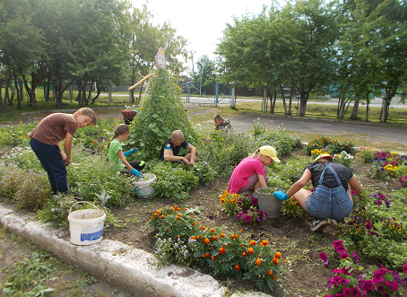
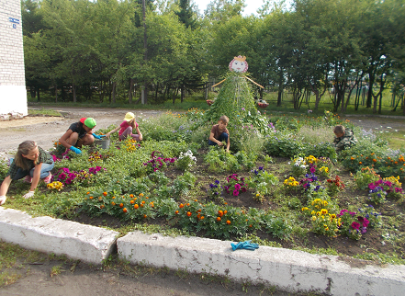

Немного декорировали данный цветник. Полили другие цветники и подсадили цветы. Продолжили выполнение творческой работы – декоративная корзина. Часть ребят работала на участке: опыление капусты от насекомых с помощью золы, борьба с сорняками и полив овощных культур.
